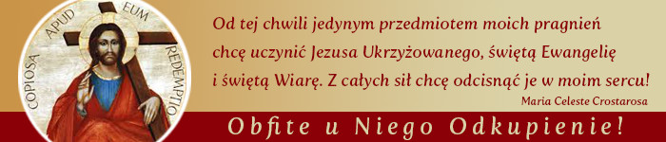
Dzień trzeci, niedziela 9 lipca
„Człowiek nie może żyć bez miłości”. Dlatego Stwórca posłał swojego Syna na świat, aby uwolnić człowieka od grzechu i pojednać go ze sobą. Jego misja była silniejsza od zła i ludzkiej słabości. Okup oznacza Chrystusową krew, synonim Jego męki, konania i odejścia do Ojca. Dlatego też, Panie, pragniemy pamiętać „o Twoich godzinach bolesnych na krzyżu, gdy "przepasany" byłeś cierpieniem duszy i ciała. Z miłości do nas, dla zbawienia drogich Ci dusz, dałeś swoje życie. Pragniemy zatrzymać się pod krzyżem, aby zebrać Twoją Krew i ofiarować ją Ojcu za wszystkich grzeszników”.
Słowo drugie
Zaprawdę, powiadam ci: Dziś ze mną będziesz w raju (Łk 23,43)
Jesteś, Panie, w agonii – a ciągle jeszcze znajdujesz miejsce w swoim po brzegi udręką wypełnionym sercu, miejsce dla cudzego cierpienia. Konasz – a przecież troszczysz się o złoczyńcę. Przytłacza Cię uczucie opuszczenia przez Boga – a mówisz o raju. Nędzny złoczyńca prosi Cię, byś na niego wspomniał. A Ty obiecujesz mu raj. Dziwimy się, że ktoś taki może dostać się do nieba równie szybko jak wytrwali pokutnicy i ci, co długo szukali oczyszczenia. Twoje, wypowiedziane wobec niego słowo łaski, wnika w serce łotra i przemienia ogień piekielny jego konania w oczyszczający płomień Bożej miłości, który w jednej chwili nadaje blasku wszystkiemu, co było w nim
P. Odkupiłeś nas, Panie, Krwią Twoją.
W. I uczyniłeś nas królestwem i kapłanami dla naszego Boga.
P. Módlmy się:
Boże, Ty ustanowiłeś swego Jednorodzonego Syna Odkupicielem świata i przez Niego litościwie przywróciłeś nas do życia; spraw, abyśmy rozważając Jego zbawczą mękę, śmierć i zmartwychwstanie, miłowali Ciebie nade wszystko i na wieki radowali się owocami tego Odkupienia. Przez Chrystusa, Pana naszego. W. Amen

